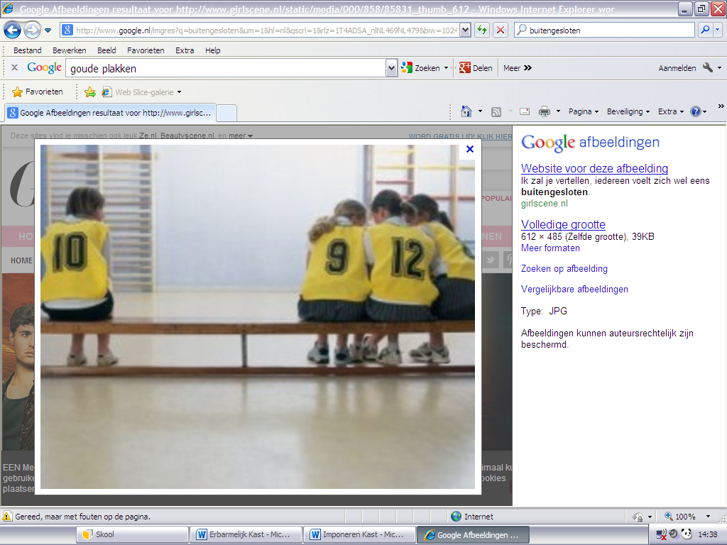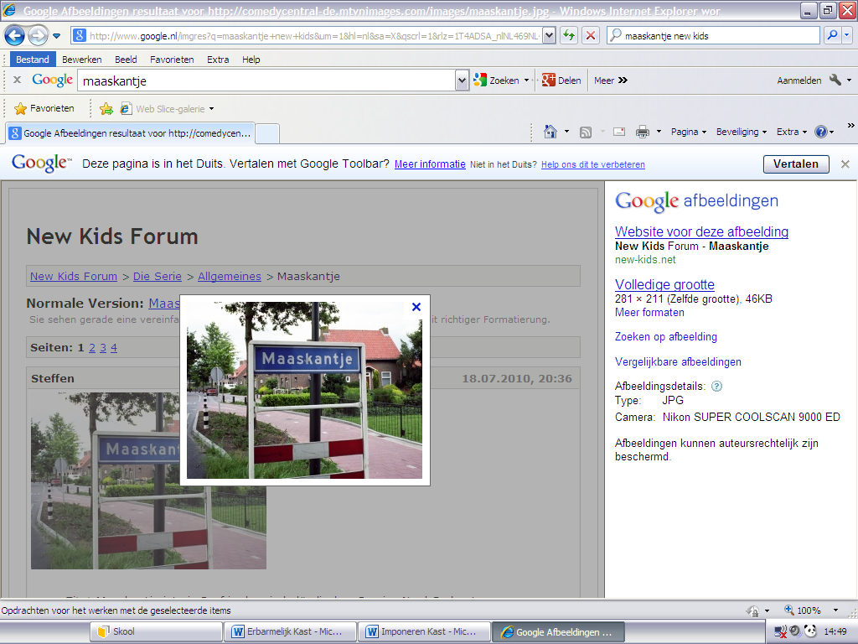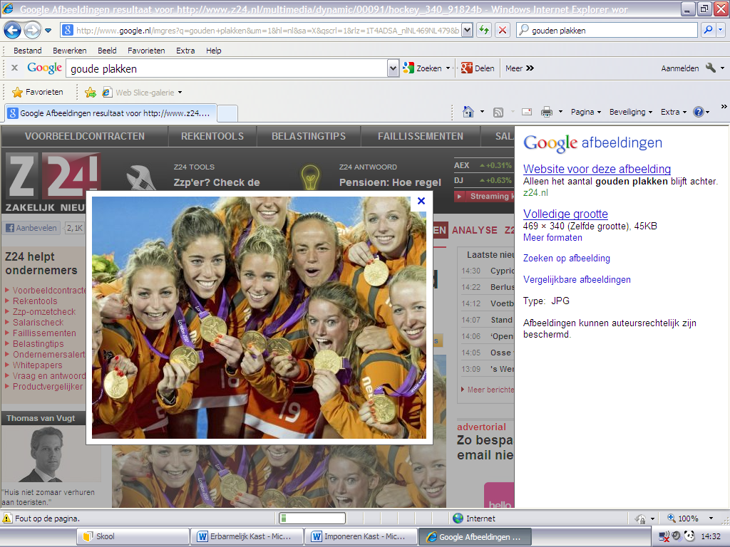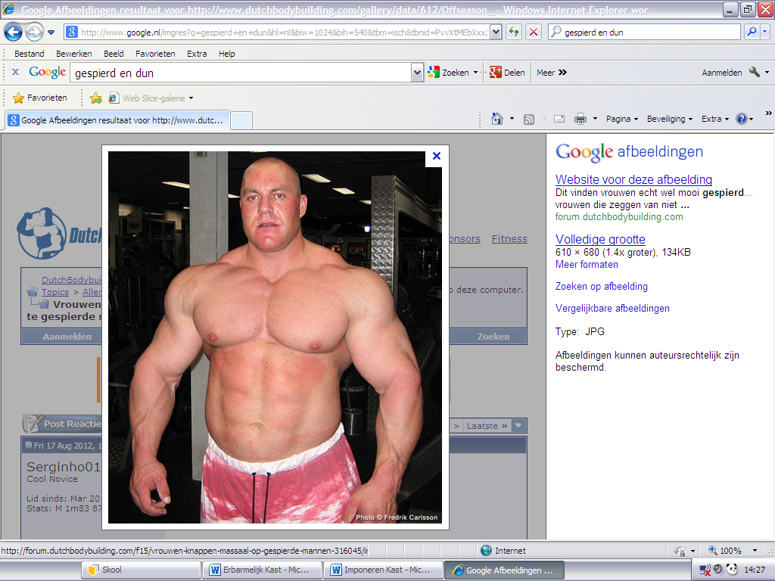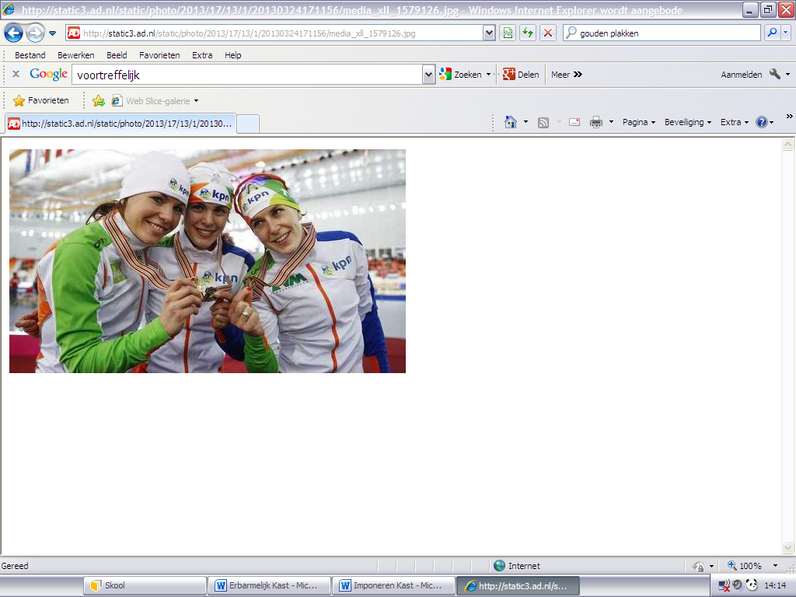

Indrukwekkend, overweldigend, opvallend, groots, massaal

*‘De prestatie die zij hebben geleverd is imponerend’*

**Imponerend**

**Onbeduidend**

Nietszeggend, bescheiden, onbelangrijk, onbenullig, onopvallend

*‘Het onbeduidende dorpje is uitgegroeid tot een toeristische bestemming’*